一文梳理Plus Token钱包事件

作者：Revc，本站

### 一、前言

加密市场情绪还未在8月6日的暴跌中恢复，而8月7日一则关于Plustoken消息，再次牵动加密市场的敏感神经。

据Lookonchain的监测，数百个已经休眠了3.3年的钱包开始转移大批量的以太坊（ETH），可能涉及789,533枚ETH，约合20亿美元。链上追踪显示，这些资金来自一个名为“Plus Token Ponzi 2”的钱包。该钱包在2020年将789,533枚ETH分散到数千个钱包中，此后自2021年4月以来一直未有任何动静。

而据链上分析师余烬监测，Plustoken相关钱包大部分已在2021年被出售，目前归集的仅有25,757枚 ETH。随即市场情绪获得安抚。

随后Arkham在X平台表示，Plustoken钱包与数十个钱包相关联，仅在过去12小时内就转移了4.647亿美元的ETH。

### 二、PlusToken事件梳理

#### 案件背景

PlusToken 于2018年5月推出，声称是一个多功能跨链去中心化钱包和“智能狗搬砖”套利平台。通过宣传“币王”、“千倍币”、“8个月上涨82倍”等吸引眼球的口号，迅速吸引了大量投资者加入。该平台利用传销模式，通过推荐码邀请新会员，并要求缴纳至少500美元的加密货币作为门槛，以获取平台收益。

#### 发展过程

2018年5月：PlusToken 推出

平台以“区块链钱包”和“智能搬砖”为幌子，吸引大量投资者。仅一年时间，注册会员数达到270万，最大层级达到3293层。

2019年6月27日：提现问题暴露，运营停滞

PlusToken 开始无法正常提现，引发了投资者的恐慌。尽管平台官方未对此作出解释，部分投资者依然选择相信平台，导致更多资金继续涌入。在平台停止运营后，Plustoken 账户仍然收到价值1.5亿人民币的加密货币，

2020年11月26日：二审宣判

2020年11月26日，江苏省盐城市中级人民法院对PlusToken案进行了二审判决，裁定没收该案中扣押的加密货币，并将所得资金及收益依法上缴国库。

### 三、资金去向

PlusToken通过庞氏骗局骗取了全球投资者20亿至29亿美元的加密货币。该平台主要依赖场外交易（OTC）渠道进行大规模的资金进出，并通过复杂的链上资产转移和混币服务来规避追踪。部分资金被用于购置房产和豪车，而其他部分则通过OTC市场变现。

2020年6月，78.95万枚以太坊（ETH），当时价值约1.919亿美元，从一个PlusToken钱包中被转移，并通过数百个中介钱包进行分散转移。

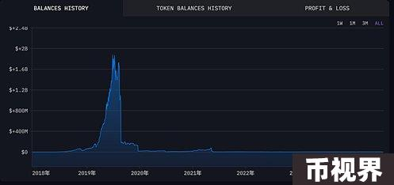

在2021年6月至9月期间，大部分Plustoken钱包中的以太坊（ETH）通过多个地址被转入了Bidesk交易所（该交易所于2021年底倒闭）。随后，这些ETH又从Bidesk交易所被转移至火币交易所。仅通过四个Bidesk存款地址转入的ETH数量就达到了268,843枚。

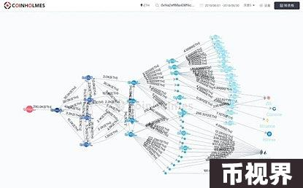

Plustoken涉及的加密货币总价值超过150亿元人民币。根据裁定书，执法部门共查获了194,775枚比特币、833,083枚以太坊、140万枚莱特币、2760万枚柚子币（EOS）、74,167枚达世币（DASH）、4.87亿枚瑞波币（XRP）、60亿枚狗狗币（DOGE）、79,581枚比特现金（BCH）和213,724枚泰达币（USDT）。最终，涉案组织者因传销诈骗被判刑，平台资金被依法没收。

### 四、小结

Plustoken相钱包的活动继续牵动投资者的敏感神经，并影响了近期ETH的走势。根据链上数据分析，这次钱包转移更可能来自案件中已刑满释放人员的操作。除了对市场行情的影响外，人们更为关注的是投资者在事件中遭受的巨大损失。自案件爆发以来，加密货币的价格已经上涨了数十倍。然而，在加密行业的早期阶段，许多投资者未能守住自己的财富。如果将当前的加密行业比作北美的淘金时代，它正释放出广阔的发展与财富增长空间。投资者需要确保资产安全，避免陷入庞氏骗局，从而享受时代发展的红利。